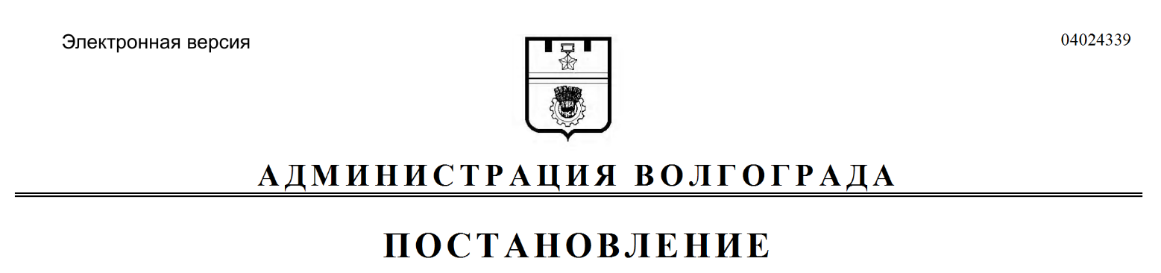
от 20.01.2020 № 27

О внесении изменений в постановление администрации Волгограда от 20 декабря 2017 г. № 1943 «О Консультативном Совете по межнациональным и межконфессиональным отношениям»

Руководствуясь статьями 7, 39 Устава города-героя Волгограда, администрация Волгограда
ПОСТАНОВЛЯЕТ:
1. Внести в состав Консультативного Совета по межнациональным и межконфессиональным отношениям (далее – Совет), утвержденный постановлением администрации Волгограда от 20 декабря 2017 г. № 1943
«О Консультативном Совете по межнациональным и межконфессиональным отношениям», следующие изменения:
1.1. Вывести из состава Совета Закачурину О.Ю.
1.2. Ввести в состав Совета Макарову Елену Викторовну – главного специалиста отдела культуры, художественного образования и взаимодействия с национальными объединениями комитета по культуре администрации Волгограда ответственным секретарем Совета.
2. Настоящее постановление вступает в силу со дня его официального опубликования.

Глава Волгограда В.В.Лихачев

